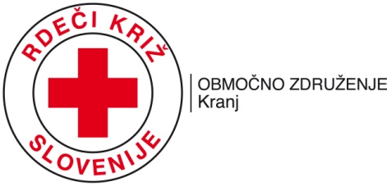POSTANI PROSTOVOLJEC-KA

RDEČI KRIŽ SLOVENIJE – OBMOČNO ZDRUŽENJE KRANJ, vas vabi , da postanete PROSTOVOLJEC-KA v naših vrstah !
Prostovoljstvo je najboljši dokaz solidarnosti in nesebičnosti človeške rase. Na način, kot ga izvajajo prostovoljci Rdečega križa Slovenije, presega rasne, kulturne, jezikovne in geografske pregrade med ljudmi. Več kot 14.000 prostovoljk in prostovoljcev Rdečega križa Slovenije deluje domala v vsaki vasi in vsaki mestni ulici in prav njim gre zahvala, da prepoznavajo vse tiste ljudi v naši bližini, ki potrebujejo pomoč. Prostovoljec namenja svoj čas in znanje, ne da bi v zameno za to pričakoval materialno korist.
Pridruži se veliki družini prostovoljcev RKS OZ Kranj, ki vsak dan z različnimi programi in aktivnostimi, pomagajo številnim občankam in občanom.

Za več informacij se oglasite na RKS OZ Kranj, Bleiweisova 16 ali nas pokličite 04 201 86 72 ali pišite na e-naslov: ozrk.kranj@siol.net

Vljudno vabljeni med naše prostovoljce. RKS OZ KRANJ

